**Opdracht 1**

Zie code

**Opdracht 2**

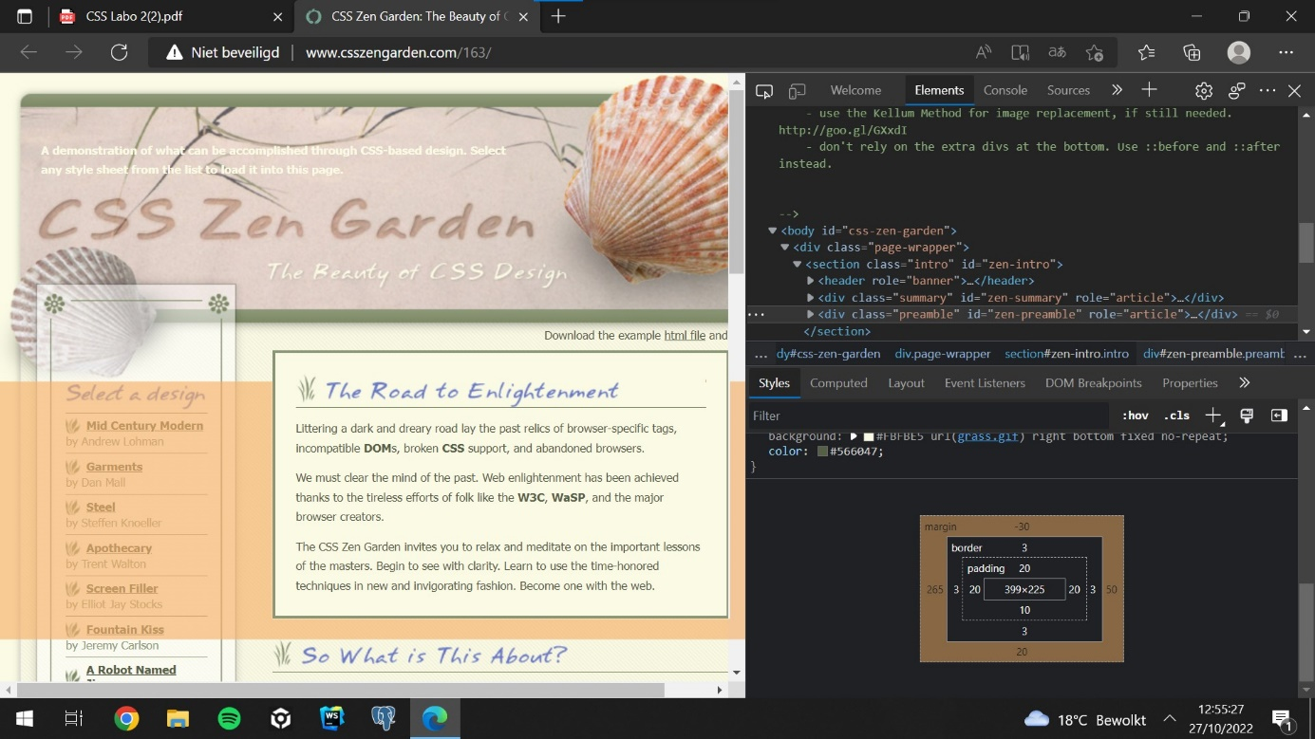

**Opdracht 3 – 6**

Zie webstorm